# TUGAS BESAR REKAYASA PERANGKAT LUNAK II

# LAPORAN SISTEM ORDER BARANG

**(PT.ORBA INDONESIA)**



**Disusun oleh :**

**DIFA ANANDA PUTRI (3311801001)**

**ANITA TRI RAHMAWATI (3311801017)**

**YOKI RENALDO SINAGA (3311801027)**

**Kelas : Informatika 3 A**

**Program Studi D3 Teknik Informatika**

**Jurusan Teknik Informatika**

**Politeknik Negeri Batam**

**2019**

**HALAMAN PENGESAHAN**

**LAPORAN TUGAS BESAR**

**REKAYASA PERANGKAT LUNAK 2**

Laporan tugas besar Rekayasa Perangkat Lunak 2 ini di susun sebagai Tugas Untuk menyelesaikan Mata kuliah Rekayasa Perangkat Lunak 2 dan salah satu syarat untuk lulus mata kuliah Rekayasa perangkat lunak.

Disusun oleh:

Difa ananda putri (3311801001)

Anita tri rahmawati (3311801017)

Yoki renaldo sinaga (3311801027)

Batam,2 November 2019

Disetujui dan disahkan oleh:

Dosen pengajar,

Rina Yulius, S.Pd., M.Eng.

NIK/NIP*.

**HALAMAN PERNYATAAN**

Dengan ini, saya:

NIM : 3311801001

Nama : Difa Ananda Putri

adalah mahasiswa Program Studi Teknik Informatika Politeknik Negeri Batam menyatakan bahwa Tugas Praktikum dengan judul:

SISTEM ORBA (ORDER BARANG)

disusun dengan:

1. tidak melakukan plagiat terhadap naskah karya orang lain

2. tidak melakukan pemalsuan data

3. tidak menggunakan karya orang lain tanpa menyebut sumber asli atau tanpa ijin pemilik

Jika kemudian terbukti terjadi pelanggaran terhadap pernyataan di atas, maka saya bersedia menerima sanksi apapun termasuk pencabutan gelar akademik.

Lembar pernyataan ini juga memberikan hak kepada Politeknik Negeri Batam untuk mempergunakan, mendistribusikan ataupun memproduksi ulang seluruh hasil Tugas Praktikum ini.

Batam, 2 November 2019

Difa ananda putri

3311801001

**HALAMAN PERNYATAAN**

Dengan ini, saya:

NIM : 3311801017

Nama : Anita Tri Rahmawati

adalah mahasiswa Program Studi Teknik Informatika Politeknik Negeri Batam menyatakan bahwa Tugas Praktikum dengan judul:

SISTEM ORBA (ORDER BARANG)

disusun dengan:

1. tidak melakukan plagiat terhadap naskah karya orang lain

2. tidak melakukan pemalsuan data

3. tidak menggunakan karya orang lain tanpa menyebut sumber asli atau tanpa ijin pemilik

Jika kemudian terbukti terjadi pelanggaran terhadap pernyataan di atas, maka saya bersedia menerima sanksi apapun termasuk pencabutan gelar akademik.

Lembar pernyataan ini juga memberikan hak kepada Politeknik Negeri Batam untuk mempergunakan, mendistribusikan ataupun memproduksi ulang seluruh hasil Tugas Praktikum ini.

Batam, 2 November 2019

Anita Tri Rahmawati

3311801017

**HALAMAN PERNYATAAN**

Dengan ini, saya:

NIM : 3311801027

Nama : Yoki Renaldo Sinaga

adalah mahasiswa Program Studi Teknik Informatika Politeknik Negeri Batam menyatakan bahwa Tugas Praktikum dengan judul:

SISTEM ORBA (ORDER BARANG)

disusun dengan:

1. tidak melakukan plagiat terhadap naskah karya orang lain

2. tidak melakukan pemalsuan data

3. tidak menggunakan karya orang lain tanpa menyebut sumber asli atau tanpa ijin pemilik

Jika kemudian terbukti terjadi pelanggaran terhadap pernyataan di atas, maka saya bersedia menerima sanksi apapun termasuk pencabutan gelar akademik.

Lembar pernyataan ini juga memberikan hak kepada Politeknik Negeri Batam untuk mempergunakan, mendistribusikan ataupun memproduksi ulang seluruh hasil Tugas Praktikum ini.

Batam, 2 November 2019

Yoki Renaldo Sinaga

3311801027

# Kata Pengantar

Dengan memanjatkan puji syukur kehadirat Tuhan Yang Maha Esa, atas segala limpahan rahmat dan karunia-Nya kepada kita semua, sehingga penulis dapat menyelesaikan laporan ini yang berjudul: “Aplikasi Sistem Order Barang”.

Penulis menyadari bahwa di dalam pembuatan laporan ini berkat bantuan dan tuntunan Tuhan Yang Maha Esa dan tidak lepas dari bantuan berbagai pihak, untuk itu dalam kesempatan ini penulis menghaturkan rasa hormat dan terima kasih yang sebesar-besarnya kepada semua pihak yang membantu dalam pembuatan laporan ini.

Penulis menyadari bahwa dalam proses penulisan laporan ini masih dari jauh dari kesempurnaan baik materi maupun cara penulisannya. Namun demikian, penulis telah berupaya dengan segala kemampuan dan pengetahuan yang dimiliki sehingga dapat selesai dengan baik dan oleh karenanya, penulis dengan rendah hati menerima masukan, saran dan usul guna penyempurnaan laporan ini.

Akhirnya penulis berharap semoga makalah ini dapat bermanfaat bagi seluruh pembaca.

Batam, 10 November 2019  
Penyusun

Penulis

**Daftar Isi**

Halaman Judul **Error! Bookmark not defined.**

Halaman Pengesahan **Error! Bookmark not defined.**

Halaman Pernyataan **Error! Bookmark not defined.**

Daftar Isi **Error! Bookmark not defined.**

BAB I PENDAHULUAN **Error! Bookmark not defined.**

1.1 Panduan Tugas **Error! Bookmark not defined.**

1.2 Topik Tugas **Error! Bookmark not defined.**

BAB II PEMBAHASAN **Error! Bookmark not defined.**

1.3 Use Case **Error! Bookmark not defined.**

1.4 Class Diagram **Error! Bookmark not defined.**

1.5 Activity Diagram **Error! Bookmark not defined.**

1.6 Scheduling **Error! Bookmark not defined.**

1.7 Budgeting **Error! Bookmark not defined.**

BAB III PENUTUP **Error! Bookmark not defined.**

1.8 Kesimpulan **Error! Bookmark not defined.**

1.9 Saran **Error! Bookmark not defined.**

**BAB 1**

**Deskripsi Tugas**

Judul : Sistem order barang

Anda adalah seorang perancang ystem yang bekerja pada PT.ABC ditugaskan oleh direktur melalui manager IT untuk merancang ystem order barang yang sedang berjalan di PT.ABC. Direktur menginginkan ystem tersebut digambarkan sedemikian rupa sehingga yst dan mudah dimengerti oleh semua lapisan stakeholder dan orang awam. Untuk melaksanakan tugas tersebut,sebagai seorang analis ystem, anda menggunakan metodologi dan software berorientasi objek.Berdasarkan hasil analisis yang dilakukan terhadap ystem order barang dimulai dari customer sampai diterima sales untuk ditindak lanjuti kepada bagian produksi. Berdasarkan hasil analisis itu pula didapatkan beberapa point penting yang terdapat pada ystem order barang tersebut, yaitu:

a. Cust melakukan pencarian katalog dan memilih item barang

b. Cust memanggil sales yang berkepentingan

c. Cust memberikan informasi pengiriman barang ke sales

d. Cust memberikan form rincian biaya ke sales

e. Cust menerima faktur pembelian barang

BAB 2

PEMBAHASAN

1. RANCANGAN UML

UML merupakan singkatan dari “Unified Modelling Language” yaitu suatu metode permodelan secara visual untuk sarana perancangan sistem berorientasi objek, atau definisi UML yaitu sebagai suatu bahasa yang sudah menjadi standar pada visualisasi, perancangan dan juga pendokumentasian sistem software.

1. USE CASE DIAGRAM

Use case diagram yaitu salah satu jenis diagram pada UML yang menggambarkan interaksi antara sistem dan aktor, use case diagram juga dapat men-deskripsikan tipe interaksi antara si pemakai sistem dengan sistemnya.

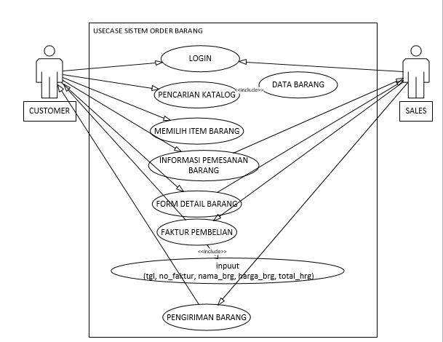

1. SEQUENCE DIAGRAM

Sequence diagram yaitu salah satu jenis diagram pada UML yang menjelaskan interaksi objek yang berdasarkan urutan waktu, sequence diagram juga dapat menggambarkan urutan atau tahapan yang harus dilakukan untuk dapat menghasilkan sesuatu seperti pada use case diagram.

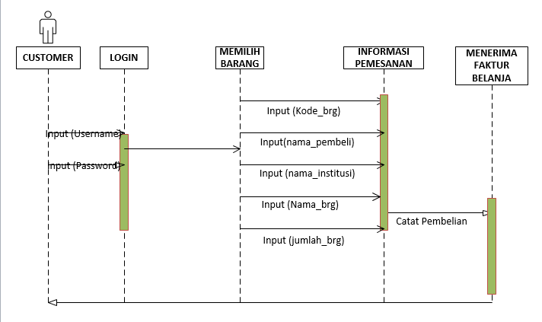

1. ACTIVITY DIAGRAM

Activity diagram atau diagram aktivitas yaitu salah satu jenis diagram pada UML yang dapat memodelkan proses-proses apa saja yang terjadi pada sistem.

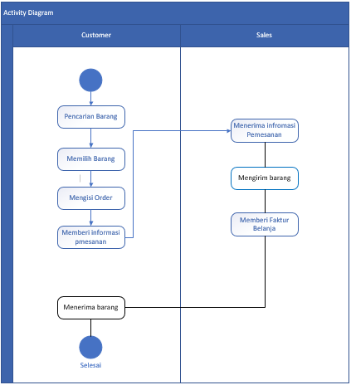

1. CLASS DIAGRAM

Class diagram yaitu salah satu jenis diagram pada UML yang digunakan untuk menampilkan kelas-kelas maupun paket-paket yang ada pada suatu sistem yang nantinya akan digunakan. Jadi diagram ini dapat memberikan sebuah gambaran mengenai sistem maupun relasi-relasi yang terdapat pada sistem tersebut.

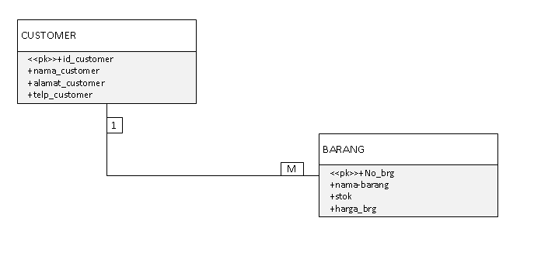

1. SCHEDULING

Scheduling adalah Penjadwalan. dimna Penjadwalan yang dimaksud disini adalah proses yang sudah diatur dengan ketentuannya di sebuah sistem operasi agar tidak terjadi suatu tabrakan dengan proses yang lain. Dengan adanya penjadwalan dapat ditentukan proses itu mulai bekerja kapan dan harus berhenti kapan.

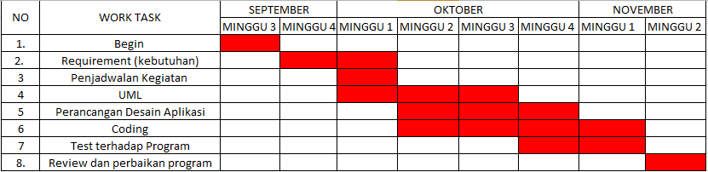

1. BUDGETING

Budgeting, atau yang dalam Bahasa Indonesia disebut sebagai penganggaran, adalah suatu rencana yang disusun secara sistematis dan meliputi seluruh kegiatan perusahaan, dinyatakan dalam unit (kesatuan) moneter, serta berlaku dalam jangka waktu (periode) tertentu di masa yang akan datang.

|  |  |  |  |  |  |  |  |  |
| --- | --- | --- | --- | --- | --- | --- | --- | --- |
| No | Taks Name | | Durasi  (hari) | Tarif  Pekerja  (Per  hari) | Jumlah Pekerja | Biaya Pekerja | Biaya  Lain-Lain | Total Per Tugas |
| 1 | Analysis | | 14 |  |  |  |  | Rp  5.000.000 |
|  | A | Analisis Kebutuhan Cient | 5 | Rp  400.000 | 1 | Rp 2.000.000 | - | Rp 2.000.000 |
|  | B | Analisis Kebutuhan Dengan Wawancara Dengan end-User | 5 | Rp  350.000 | 1 | Rp 1.750.000 | - | Rp 1.750.000 |
| 2 | Desain | | 56 |  |  |  |  | Rp  42.000.000 |
|  | A | Perancangan Modul UML | 21 | Rp  250.000 | 3 | Rp 15.750.000 | - | Rp  15.750.000 |
|  | B | Perancangan UI Dan Penentuan Palatte warna | 21 | Rp  200.000 | 3 | Rp 12.600.000 |  | Rp  12.600.000 |
|  | C | Penentuan Fremwork Serta Flatform | 21 | Rp  215.000 | 3 | Rp 13.545.000 |  | Rp 13.545.000 |
| 3 |  | Implementasi | 56 |  |  |  |  | Rp 83.000.000 |
|  | A | Coding | 56 | Rp  700.000 | 2 | Rp 78.400.000 | Rp 13.200.000 | Rp 82.600.000 |
| 4 |  | Testing | 14 |  |  |  |  | Rp  10.000.000 |
|  | A | White Box Testing | 7 | Rp  300.000 | 2 | Rp 4.200.000 |  | Rp  4.200.000 |
|  | B | White Box & Black Box Testing | 7 | Rp  300.000 | 2 | Rp 4.200.000 |  | Rp  4.200.000 |
| Total | | | | | | | | RP,136.645.000 |

Rincian Biaya Lain-lain

|  |  |  |  |  |
| --- | --- | --- | --- | --- |
| No | Aplikasi Sofware | Harga / Bulan | Wktu Penggunaan ( Bulan) | Total |
| 1 | Microsoft office | Rp 200.000 | 12 | Rp 2.400.000 |
| 2 | Android studio |  | 12 | Rp - |
| 3 | Xampp |  | 12 | Rp - |
| 4 | Web Hosting & Domain | Rp 900.000 | 12 | Rp 10.800.000 |
| Total | | | | Rp 13.200.000 |

BAB 3

PENUTUP

1. Kesimpulan

Dari hasil pembahasan tentang Perancangan Sistem order barang Pada PT Kumpulan Cotoh Makalah, maka diambil kesimpulan :

1. Dengan adanya system informasi ini, maka pihak Perusahaan dapat lebih muda menyajikan informasi tentang penjualan Barang

2. Mempermudah informasi penjualan dan pengadaan barang pada PT baik dalam pencarian data, proses penjualan maupun dalam pembuatan laporan

1. Saran

Untuk pengembangan lebih lanjut maka penulis memberikan saran yang sangat bermafaat dan dapat membantu manajemen PT untuk masa yang akan datang, yaitu :

1. Perlunya penambahan peralatan computer dalam penerapannya dengan system yang dijalankan sehingga operasi kerja sangat cepat dan tepat.

2. Untuk mengoptimalkan penggunaan computer, dianjurkan untuk melatih dan membimbing user atau pengawai sebagai operator computer.